Проставление апостиля на документах о государственной регистрации актов гражданского состояния, подлежащих вывозу за пределы территории Российской Федерации, выданных органами записи актов гражданского состояния Волгоградской области.
Легализация документов, выданных отделами ЗАГС Волгограда и Волгоградской области, путем проставления штампа «апостиль» осуществляется в отделе ЗАГС комитета юстиции Волгоградской области во вторник и четверг с 9.00 до 17.00 (перерыв с 13.00 до 14.00) по адресу: Волгоград, пр. Ленина, д. 56а, (остановка ТРК "Европа Сити Мол", офисное здание Premier Building) 4 этаж, кабинет 29. Телефоны для справок: 8-8442-24-85-03, 8-8442-24-85-04.
Ответственное лицо за предоставление государственной услуги по проставлению апостиля – консультант отдела ЗАГС комитета юстиции Волгоградской области – Ясько Яна Витальевна.
Для проставления штампа «апостиль» заявителем, обратившимся в отдел ЗАГС комитета юстиции Волгоградской области, должны быть представлены следующие документы:
- заявление о проставлении апостиля на официальном документе в письменной форме;
- документ, удостоверяющий личность;
- официальный документ о государственной регистрации актов гражданского состояния, подлежащий вывозу за пределы территории Российской Федерации, выданный органами записи актов гражданского состояния Волгоградской области;
- квитанция об уплате государственной пошлины (госпошлина за проставление апостиля должна быть уплачена на заявителя).
Государственная пошлина за проставление апостиля составляет 2500 рублей за каждый документ и, в соответствии с подпунктом 5 пункта 1 статьи 333.18 части 2 Налогового кодекса Российской Федерации, уплачивается до проставления апостиля.
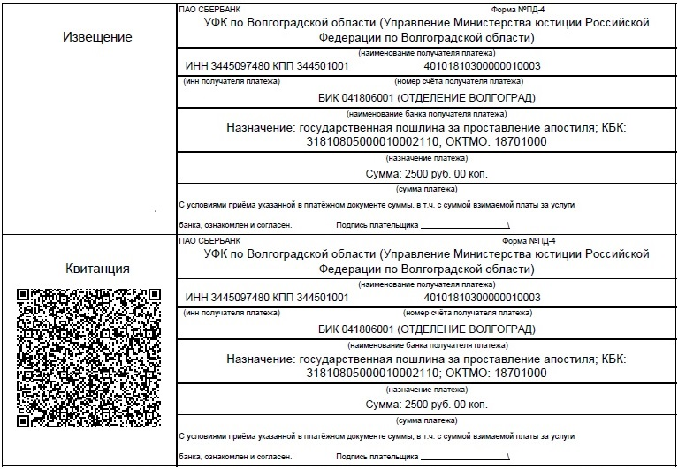

Ближайшее банковское учреждение подразделение Банка России находится по адресу: г. Волгоград, пр. Ленина, д.47 (остановка Бакинская).

